# Структура дерева

<?xml version="1.0" encoding="UTF-8"?>

<sdku_reader>

<to_object>

<object caption="НПС Шаим-2 - МНА" tag="AK.SIBNP.R_Uraj.NPS_Shaim2.MNA_{0}" position="06" numeric="true">

<ts_security caption="Агрегатные защиты">

<ts caption="Сработала агрегатная защита">AlmHeap</ts>

…

</ts_security>

<ts_other caption="Прочие защиты">

<ts caption="В автоматическом режиме"> </ts>

…

</ts_other>

<tu_command caption="Телеуправление">

<tu caption="Магистральный агрегат №{0}. Пуск">TU.ON.Wvalue</tu>

…

</tu_command>

</object>

</to_object>

</sdku_reader>

Узел «object» - объект проверки (например МНА, ПНА, Станция)

Атрибуты «object»

caption – описание объекта, которое будет отображаться в программе;

tag – базовый тег объекта

position – используется для сортировки объекта в окне программы

numeric – признак, указывающий является ли проверяемый объект МНА или станцией.

Если атрибут «numeric» не задан в программе для указанного объекта поле «Номер МНА/ПНА» не активно, т.к. считается, что проверяемый объект – это станция.

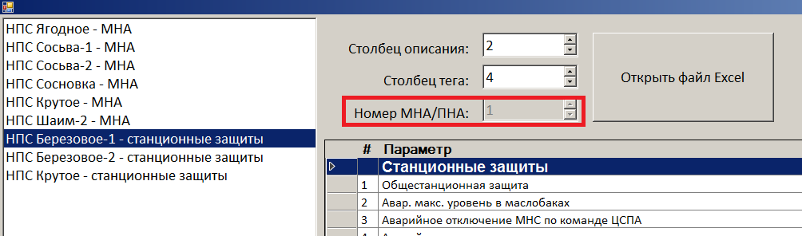

Если атрибут «numeric» задан в программе для указанного объекта поле «Номер МНА/ПНА» активно, т.к. считается, что проверяемый объект – это МНА или ПНА (объект имеет порядковый номер).

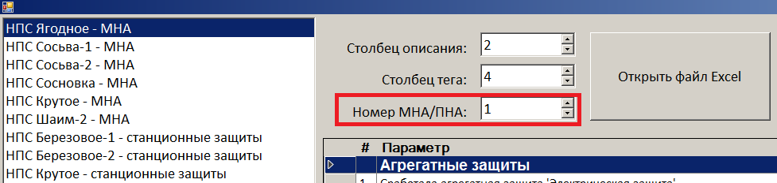

У тегов «ts_security», «ts_other», « tu_command » и прочих атрибут «caption» отвечает за описание которое будет отображаться в программе.

Если в описании написано, например так «Магистральный агрегат **№{0}**. Пуск» или «AK.SIBNP.R_Uraj.NPS_Shaim2.MNA_**{0}**» - это означает что в данное место программа автоматом подставит выбранный номер «МНА/ПНА».

Пример тега:

<ts caption="Наибольшая из вибpаций - возврат в норму" **checkable**="true" **text**=" Наибольшая из вибpаций - возврат в норму ">Vibr</ts>

Атрибут «**checkable**» - если у тега имеется этот атрибут тот программа будет помимо тега искать в строке описания еще и совпадение по описанию из «caption», если атрибут отсутствует, то будет выполняться поиск только по тегу СДКУ.

Атрибут «**text**» - этот атрибут похож на «**checkable»,** но отличие в следующем, если мы используем этот атрибут, то атрибут «**checkable»** можно не использовать. Он нужен также для дополнительной проверки в строке описания, только в этом атрибуте мы можем указать любое описание, по которому выполнять поиск.

Если у тега объекта отсутствет значение, например:

<ts caption="пуск Входящая квитанция">…</ts>

В программе такие записи будут помечаться серым цветом. Это значит я не нашел нужного тега в СДКУ.

